谈判须知
一、报价文件组成部分：
（1）报价函；
（2）法定代表人身份证明或授权委托书；
（3）公司证件；
（4）报价清单
（5）其他相关证明材料。
报价文件正本和副本需要逐页编目编码，正本和副本应当采用胶装方式装订成册，不得散装或者合页装订。
报价文件可以单独密封包装，也可以所有响应文件密封包装在一个密封袋内。
报价文件密封袋的最外层应清楚地标明采购项目名称、供应商名称、时间。
所有外层密封袋的封口处应粘贴牢固。
未按以上要求进行密封和标注的报价文件，采购人将拒收或者在时间允许的范围内，要求修改完善后接收。
二、报价注意事项：
1、本工程最高控制价为：9.8万元。凡高于最高限价的谈判报价按废标处理。
2、参与谈判被邀请人按本谈判文件的规定，编制报价文件一正一副。
3、全套报价文件应无涂改和行间插字。
4、参与谈判被邀请人应将报价文件进行密封。报价文件封套的密封口处加盖报价单位公章。
5、本次谈判应由谈判被邀请单位法定代表人参加，若法定代表人不能参加的，被委托人应携带授权委托书，并出示身份证。
6、成交供应商不能将项目转包给其他单位和个人。
7、成交供应商应在规定的时间内，与广元市精神卫生中心签订正式的采购合同。
8、除上述情况外，凡与本谈判文件不符的报价或对谈判文件未作实质性响应的报价均无效。
三、谈判、评审程序：
谈判评审工作由谈判小组进行，根据竞争性谈判报价文件评审要求确定成交供应商（具体详见第五部分：谈判原则及办法）。
1、报价部分的评审：本次竞争性谈判采用的二次报价，在评比过程中，评比委员会发现谈判申请人的报价（修正价）明显低于其他谈判报价，使得其谈判报价可能低于其个别成本的，应当要求该谈判申请人作出书面说明并提供相关证明材料。谈判申请人不能合理说明或者不能提供相关证明材料的，由评比委员会认定该谈判申请人以低于成本报价竞标，其投标应作废标处理。
某谈判申请人的报价（总价）明显低于其他谈判报价的评审方法：
(1)对于谈判报价低于控制造价85%的并同时低于所有谈判申请人报价算数平均值的95%的谈判申请人，评比委员会对该谈判申请人报价的单价等进行分析，对明显偏低的单项（不包括没有报价的单项）应当向其发出澄清函，要求该谈判申请人作出书面说明并提供相关证明材料。
(2)评比委员会全体成员三分之二以上认为该谈判申请人不能合理说明或者不能提供相关证明材料的，认定该谈判申请人以低于成本报价竞标，其报价应作废标处理。持有异议的评比委员会成员可以书面方式阐述其不同意见和理由，拒绝签字且不陈述其不同意见和理由的，视为同意。。
2、经过谈判、评审，选择质量服务相等且报价最低的原则直接确定成交供应商。
3、由采购人向其发出成交通知书。成交供应商按成交通知书规定时间到广元市精神卫生中心签订承包合同。若到期不来者，视为自动放弃，取消其承包资格。
四、合同价格以评定的谈判成交金额为合同金额。
五、本项目实行期限责任制，可在合同中约定逾期违约事项。
六、合同实施中有未尽事宜，经采购人、供应商双方协商同意后，可增订补充合同。

第二部分 采购合同（草案）
发包人（全称）：（甲方）
承包人（全称）：（乙方）
根据《中华人民共和国民法典》及有关法律规定，遵循平等、自愿、公平和诚实信用的原则，双方就工程施工及有关事项协商一致，共同达成如下协议：

一、工程概况
1.工程名称：
2.工程地点：
3.资金来源：
4.工程内容：

二、合同工期
计划开工日期： 2023年 月 日。
计划竣工日期： 2023 年 月 日。
工期总日历天数：天。工期总日历天数与根据前述计划开竣工日期计算的工期天数不一致的，以工期总日历天数为准。

三、质量标准
工程质量符合现行国家有关工程施工验收规范和标准的合格要求。

四、签约合同价与合同价格形式
1.合同价：（大写），人民币（小写）： 元
2.合同价格形式：固定单价合同。

五、项目经理
承包人项目经理：

六、合同文件构成
本协议书与下列文件一起构成合同文件：
（1）中标通知书；
（2）投标函及其附录；
（3）采购合同；
（4）技术标准和要求；
（5）图纸
（6）其他合同文件。
在合同订立及履行过程中形成的与合同有关的文件均构成合同文件组成部分。
上述各项合同文件包括合同当事人就该项合同文件所作出的补充和修改，属于同一类内容的文件，应以最新签署的为准。专用合同条款及其附件须经合同当事人签字或盖章。
七、承诺
1.发包人承诺按照法律规定履行项目审批手续、筹集工程建设资金并按照合同约定的期限和方式支付合同价款。
2.承包人承诺按照法律规定及合同约定组织完成工程施工，确保工程质量和安全，严禁转包及违法分包，并在缺陷责任期及保修期内承担相应的工程维修责任。
3.发包人和承包人通过公开招标形式签订合同的，双方理解并承诺不再就同一工程另行签订与本合同实质性内容相背离的协议。
八、词语含义
本协议书中词语含义与第二部分通用合同条款中赋予的含义相同。
九、签订时间
本合同于年月日签订。

十、签订地点
本合同在广元市精神卫生中心签订。

十一、补充协议
合同未尽事宜，合同当事人另行签订补充协议，补充协议是合同的组成部分。

十二、合同生效
本合同自双方签字、盖章后生效。

十三、合同份数
本合同一式 肆份，均具有同等法律效力，发包人执 贰 份，承包人执 贰份。
发包人：（公章） 承包人：（公章）
法定代表人或 法定代表人或
其委托代理人（签字） 其委托代理人：（签字）
地 址：   地 址： 
邮政编码： 邮政编码：
电 话：  电 话： 
传 真： 传 真：

第三部分 技术、商务要求
一、技术要求：
项目名称 | 项目特征描述 | 计量  单位 | 工程量
LED灯带 | 1.名称：LED灯带  2.型号：24V 18W  3.规格：1000*60*30mm  4.安装形式：外墙埋螺栓安装固定  5.含220v转24v变压器、开关箱等配套器件  6.质保3年 | m | 693.4
阻燃塑料管 PC20 | 1.名称：阻燃塑料管 PC20  2.配置形式：外墙安装 | m | 793.4
配线ZR-BV-3*6mm2 | 1.名称：配线ZR-BV-3*6mm2  2.配线形式:管内穿线 | m | 793.4
单价措施项目清单
专业措施项目
外装吊篮 |  | 项 | 1
注：供应商所投产品须通过国家强制认证，提供认证证书复印件加盖供应商公章。
完工后需要达到的效果图如下：
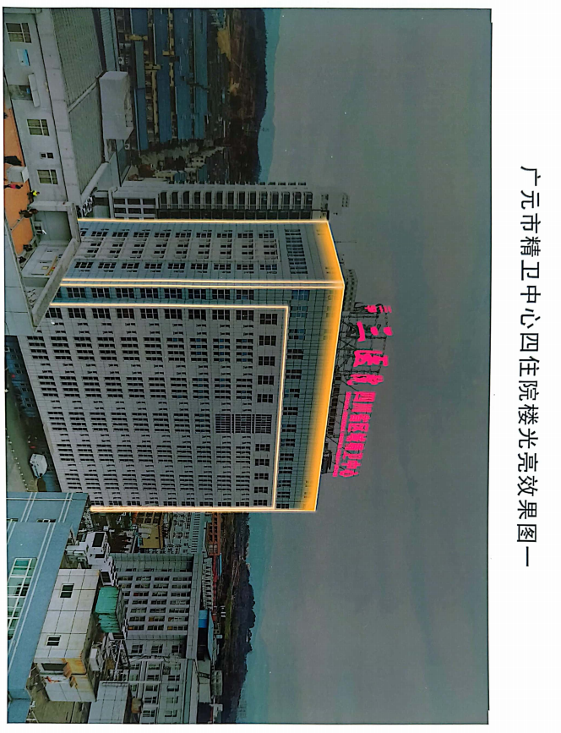

二、商务要求：
1.人员要求：
项目负责人1名：具备二级注册建造师（建筑）执业证书，有效期内的安全考核合格证书（B证）。
现场技术人员4名，同时具备高空作业证、电工证。
以上人员须提供证书复印件加盖供应商鲜章。
2.项目实施地点：广元市精神卫生中心院内。
3.付款方式：签订合同时约定。
4.完工时间：签订合同后30日内。
5.验收标准：验收方式及标准：严格执行《财政部关于进一步加强政府采购需求和履约验收管理的指导意见》（财库〔2016〕205号）及财政部关于印发《政府采购需求管理办法》的通知（财库〔2021〕22号）文件的要求进行验收。
6.质保期：验收合格后3年，质保期内发生故障成交供应商应免费负责设备维修及抢修，并在采购合同内进行约定。1小时内作出维修方案，如电话跟采购人之间无法解决，成交供应商维修工程师在接到故障报告后5小时内达到采购人处进行现场修理和换件；最迟在2个工作日内修复，以保证使用方的正常工作，相关费用由成交供应商承担。在质保期内成交供应商必须不得以任何理由影响正常使用 。
质保期后，成交供应商应向采购人提供及时的、优质的、价格优惠的技术服务和备品备件供应。质保期结束后的维修维护，除材料费由采购人按照成本价支付外，其余所有费用由成交供应商自行承担。
7.报价要求：所有价格用人民币表示，报价应包括设计费、制作、安装、辅材、保险、税金、竞标费用及与供应商履约本项目所需要的其他所有费用，采购人不再支付报价之外的任何费用。
8.违约责任：服务过程中，供应商应确保自身工作人员安全，若发生一切安全事故引起的责任，由供应商自行承担（单独提供承诺函，格式自拟）；供应商必须遵守采购合同并执行合同中的各项规定，保证采购合同的正常履行。如因供应商工作人员在履行职务过程中的的疏忽、失职、过错等故意或者过失原因给采购人造成损失或侵害，包括但不限于采购人本身的财产、名誉损失由此而导致的采购人对任何第三方的法律责任等，供应商对此均应承担全部的赔偿责任。
9.成交供应商需在领取成交通知书后3日内至采购人处商定合同签订事宜并将项目班子成员证件全部押至采购人处，项目班子成员必须全员到岗，项目完工前不得随意更换项目班子成员，确需更换的应经采购人许可并更换押证，如发现人员未在岗位情况按照每人次扣除合同金额的1%作为违约金。
10.未尽事宜根据合同约定。

第四部分 报价部分格式

广元市精神卫生中心
四住院楼光亮工程

竞争性谈判报价文件

报价单位： （盖单位章）

法定代表人或
其委托代理人： （签字或盖章）

日 期： 年 月 日

1、报 价 函

致：广元市精神卫生中心：
我单位全面研究了广元市精神卫生中心四住院楼光亮工程的竞争性谈判文件，我们将按照谈判文件中所有规定对项目的完成承担全部责任和义务。我单位的谈判报价金额为 。
我们完全同意你们选择供应商的办法，并同意自行承担为报价所发生的一切费用。我们所递交的报价文件已充分考虑了各种外部因素对报价的影响，同意谈判文件所作的各项规定以及本项目款的付款方式和内容，并承诺在 日内移交全部工程，质量达到 验收合格标准 。

报 价 单 位： （盖单位章）

法定代表人或
其委托代理人： （签字或盖章）

年 月 日

2、法定代表人身份证明

供应商名称：
单位性质：
地 址：
成立时间： 年 月 日
经营期限：
姓 名： 系 的法定代表人(职务： 电话: )。

特此证明。
附：法定代表人身份证复印件加盖鲜章

报 价 单 位： （盖单位章）

年 月 日

3、授权委托书

本授权委托声明： 系 的法定代表人，现授权委托 为本公司合法代理人，以本公司的名义参加 竞争性谈判活动，代理人在报价、谈判过程中所签署的一切文件和处理与之有关的一切事务，本法人均予以承认。
代理人无转委权，特此委托。

附：委托代理人身份证复印件加盖鲜章

法定代表人： （签字）

委托代理人： （签字）

报价单位： （盖章）

年 月 日

4、报价表
序号 | 产品名称 | 规格型号 | 品牌 | 制造厂家 | 产地 | 单位 | 数量 | 单价 | 金额 | 备注
报价合计（万元）： 人民币大写：
注：供应商所投产品须通过国家强制认证，提供认证证书复印件加盖供应商公章。

报 价 单 位： （盖单位章）
法定代表人或
其委托代理人： （签字或盖章）

年 月 日

5、承诺函

（采购人）：

我公司作为本次采购项目的供应商，根据谈判文件要求，现郑重承诺如下：

一、具备《中华人民共和国政府采购法》第二十二条第一款和本项目规定的条件：

（一）具有独立承担民事责任的能力；
（二）具有良好的商业信誉和健全的财务会计制度；
（三）具有履行合同所必需的设备和专业技术能力；
（四）有依法缴纳税收和社会保障资金的良好记录；
（五）参加政府采购活动前三年内，在经营活动中没有重大违法记录；

（六）法律、行政法规规定的其他条件；

（七）根据采购项目提出的特殊条件。

二、完全接受和满足本项目招标文件中规定的实质性要求，如对招标文件有异议，已经在投标截止时间届满前依法进行维权救济，不存在对招标文件有异议的同时又参加投标以求侥幸中标或者为实现其他非法目的的行为。

三、参加本次招标采购活动，不存在与单位负责人为同一人或者存在直接控股、管理关系的其他供应商参与同一合同项下的政府采购活动的行为。

四、参加本次招标采购活动，不存在和其他供应商在同一合同项下的采购项目中，同时委托同一个自然人、同一家庭的人员、同一单位的人员作为代理人的行为。

五、投标文件中提供的能够给予我公司带来优惠、好处的任何材料资料和技术、服务、商务等响应承诺情况都是真实的、有效的、合法的。

六、如本项目评标过程中需要提供样品，则我公司提供的样品即为中标后将要提供的中标产品，我公司对提供样品的性能和质量负责，因样品存在缺陷或者不符合招标文件要求导致未能中标的，我公司愿意承担相应不利后果。

本公司对上述承诺的内容事项真实性负责。如经查实上述承诺的内容事项存在虚假，我公司愿意接受以提供虚假材料谋取中标追究法律责任。

供应商名称： （单位公章）。

法定代表人或授权代表（签字或加盖个人名章）： 。

日 期： 。

6、拟投入本项目管理、技术、服务人员情况表

类别 | 职务 | 姓名 | 职称 | 常住地 | 资格证明
 |  |  |  |  | 证书  名称 | 级别 | 证号 | 专业
管理
人员
技术
人员
售后服务人员

供应商名称： （单位公章）。

法定代表人或授权代表（签字或加盖个人名章）： 。

日 期： 。

7、技术、商务要求应答表

序号 | 采购文件要求 | 响应文件响应 | 偏离/响应

注：供应商必须根据谈判文件要求据实逐条填写，不得虚假响应，虚假响应的，其响应文件无效并按规定追究其相关责任。

供应商名称： （单位公章）。

法定代表人或授权代表（签字或加盖个人名章）： 。

日 期： 。

8、其他资料

最终报价表
项目名称
最终报价
报价单位
法定代表人或
授权委托人（签字）
报价日期
此表现场填写。

第五部分 谈判原则及办法

评审依据和原则
按相关规定组建谈判评审小组，评审工作由谈判评审小组严格按照谈判文件的要求进行：首先对报价单位按照资格审查、符合性审查的顺序进行，只有通过了以上三项审查标准的单位才能进行报价评审。
评审小组依据合格的报价单位的最终报价由低到高进行排名，并直接确定成交供应商。
附表1：资格审查表
序号 | 项目内容 | 合格条件 | 结论
1 | 企业法人营业执照复印件 | 有效
2 | 法定代表人资格证  明书或授权委托书 | 有效
3 | 资质证书、安全生产许可证复印件 | 有效
4 | 人员证书 | 有效
5 | 承诺函 | 有效

附表2：符合性审查表
序号 | 合格条件 | 结论
1 | 报价清单
2 | 报价文件按照谈判文件规定的格式填写，内容齐全，字迹清晰可辨。
3 | 在谈判评审过程中，谈判小组未发现谈判被邀请人以其他人的名义报价、以行贿手段谋取中标或者以其他弄虚作假方式投标的；
4 | 其他要求

注：在表中“√”表示满足，“×”表示不满足，结论分“通过”和“不通过”两种。

